Разработка реккурентной нейронной сети на базе фреймворка TensorFlow Python для прогнозирования месячного числа солнечных пятен (Sunspot Number) на основе исторических данных с 1749 по 2018 гг.

Выполнили:
Студенты 1 курса группы ПИ03
Герман Виктория
Нугуманова Алия

Москва - 2025
ВВЕДЕНИЕ
Представленный код реализует полный цикл решения задачи прогнозирования месячного числа солнечных пятен с помощью рекуррентной нейронной сети на базе Keras/TensorFlow. Месячный ряд Sunspot Number с 1749 года загружается из открытого датасета, нормализуется и разбивается на обучающую, валидационную и тестовую выборки, после чего из него формируются скользящие окна фиксированной длины для обучения модели временного ряда.​
Далее в коде определён набор архитектур рекуррентных сетей (vanilla RNN, LSTM, GRU, CNN+LSTM, stacked LSTM), из которых пользователь может выбрать одну; в учебных экспериментах основное внимание уделяется LSTM-модели с одним рекуррентным слоем на 64 нейрона и полносвязным слоем на 32 нейрона. Сеть обучается методом Adam с функцией потерь MSE и метрикой RMSE в течение заданного числа эпох, что позволяет оценить точность восстановления циклической динамики солнечных пятен.​
Для анализа качества реализованы функции визуализации: строится график «окно + целевая точка», кривые учебной и валидационной функции потерь по эпохам, а также сравнение реального и спрогнозированного числа солнечных пятен на тестовом отрезке. Такой подход демонстрирует, как на практике организуется прогноз временных рядов с помощью современных рекуррентных моделей, и позволяет исследовать влияние архитектуры и гиперпараметров на точность предсказаний солнечной активности
Почему задача важна
- Число солнечных пятен является базовым индикатором солнечной активности и фазы 11-летнего цикла, от которого зависят вспышки, корональные выбросы и в целом «климат» космической погоды.​
- Точные прогнозы солнечной активности нужны для оценки рисков для спутников, навигационных систем, радиосвязи, а также для планирования космических миссий и управления энергосистемами на Земле
Практическая ценность именно твоей реализации
- Модель работает на историческом ряде с 1749 года, что позволяет использовать весь накопленный опыт наблюдений и строить прогнозы, согласующиеся с официальными оценками (NOAA, NASA, ESA).​
- Реализация включает несколько архитектур (vanilla RNN, LSTM, GRU, CNN-LSTM, stacked LSTM), что даёт возможность исследовать и сравнивать современные подходы к прогнозированию временных рядов и выбрать наиболее устойчивый для данной задачи.

ГЛАВА 1
В качестве аналогов предлагаемой рекуррентной нейросети для прогноза месячного числа солнечных пятен можно выделить несколько групп моделей и решений.
Классические статистические модели
- ARIMA / SARIMA. Для рядов солнечных пятен традиционно применялись авторегрессионные модели с интегрированием и сезонностью, которые хорошо описывают линейные зависимости и периодичность, но хуже справляются с изменяющейся амплитудой и нелинейными эффектами солнечного цикла.​
- Спектральные и регрессионные модели солнечного цикла. Используются гармонические разложения, полиномиальные аппроксимации и регрессии на индексы солнечной активности; такие подходы дают интерпретируемые, но менее гибкие прогнозы по сравнению с нейросетями.​
Нейросетевые модели для солнечных пятен
- Однослойные и многослойные LSTM/GRU-сети. В ряде работ применяются классические LSTM или GRU с одним-двумя слоями для прогноза максимума и формы следующего солнечного цикла; они показывают заметное улучшение по сравнению с ARIMA, но обычно ограничиваются одной архитектурой и не сравнивают разные типы RNN.​
- Гибридные и продвинутые модели (LSTM-WGAN, CNN-LSTM, гибриды с традиционными методами). Современные исследования используют комбинации LSTM с генеративными сетями, свёрточными слоями или классическими статистическими моделями, что позволяет лучше предсказывать как краткосрочные, так и долгосрочные компоненты солнечного цикла, но существенно усложняет архитектуру и требования к вычислительным ресурсам.​
Общие RNN-модели для временных рядов
- Универсальные LSTM/GRU-решения для временных рядов. В прикладных областях (финансовые данные, трафик, энергетика) активно используются стандартные LSTM/GRU-модели с подбором гиперпараметров; они близки к твоей реализации по идеологии, но работают с другими типами данных.​
На фоне этих аналогов данный код относится к классу универсальных RNN-решений для временных рядов, но отличается тем, что в одном проекте реализует и сравнивает сразу несколько архитектур (vanilla RNN, LSTM, GRU, CNN+LSTM, stacked LSTM) на одном и том же историческом ряде солнечных пятен, что позволяет наглядно оценить сильные и слабые стороны разных подходов.

ГЛАВА 2
1. Архитектура нейронной сети
В базовой конфигурации для прогноза месячного числа солнечных пятен используется рекуррентная нейронная сеть типа LSTM, реализованная средствами библиотеки Keras/TensorFlow. Сеть имеет следующую архитектуру:
- Вход: последовательность длиной 24 отсчёта (24 последовательных месяца), каждое значение — нормированное месячное число солнечных пятен. Размерность входа слоя: (window_size, 1) = (24, 1).
- Рекуррентный слой: один слой типа tf.keras.layers.LSTM с числом единиц (нейронов памяти) rnn_units = 64. Этот слой обрабатывает входное окно и формирует скрытое представление временной динамики ряда.
- Скрытый полносвязный слой: слой tf.keras.layers.Dense с числом нейронов dense_units = 32 и нелинейной активацией ReLU. Он выполняет дополнительное отображение признаков, сформированных LSTM-слоем, в более удобное пространство для регрессии.
- Выходной слой: полносвязный слой tf.keras.layers.Dense(1) с одним нейроном и линейной активацией; он выдаёт скалярный прогноз — ожидаемое значение Sunspot Number на следующий месяц.
Таким образом, в базовой LSTM-модели используется три логических слоя (один рекуррентный и два полносвязных), а в качестве сети из набора Keras/TensorFlow выбрана LSTM-архитектура на основе слоя tf.keras.layers.LSTM.

2. Описание гиперпараметров
Важнейшие гиперпараметры настроены следующим образом:
Размер входного окна и горизонт прогноза
- Длина окна window_size = 24. Модель получает на вход 24 последовательных месячных значения, что соответствует двум годам наблюдений.
- Горизонт прогноза horizon = 1. Сеть предсказывает одно значение вперёд — число солнечных пятен на следующий месяц.
Структурные гиперпараметры
- Тип модели: model_type = "lstm" — используется архитектура LSTM.
- Число нейронов в LSTM-слое: rnn_units = 64.
- Число рекуррентных слоёв: rnn_layers = 1 (однослайная LSTM; при других настройках возможны несколько слоёв).
- Число нейронов в полносвязном слое: dense_units = 32.
- Dropout: dropout = 0.0 (в базовых экспериментах регуляризация отключена; при необходимости может быть использован Dropout в диапазоне 0.1–0.3).
Функции активации
- Внутри LSTM-слоя используется стандартная конфигурация Keras:
  - основная активация — гиперболический тангенс tanh для выходного состояния;
  - активации затворов — сигмоидная функция.
Такое сочетание обеспечивает устойчивую работу на длинных последовательностях и хорошо изучено в задачах прогноза временных рядов.​
- В скрытом полносвязном слое применяется активация ReLU (activation="relu"), что позволяет эффективно обучать нелинейные преобразования признаков, полученных из LSTM-слоя.​
- В выходном слое функция активации не задаётся, используется линейная активация. Это естественный выбор для регрессионной задачи, где требуется предсказывать непрерывные значения.​
Функция потерь и метрика
- Функция потерь: среднеквадратичная ошибка (MSE, loss="mse"). Она минимизирует квадрат отклонения прогноза от истинного значения и является стандартом для задач регрессии и прогноза временных рядов.​
- Оцениваемая метрика: корень из средней квадратичной ошибки (RMSE, tf.keras.metrics.RootMeanSquaredError()). Эта метрика выражается в тех же единицах, что и сам ряд (число солнечных пятен), поэтому удобна для интерпретации качества модели.​
Алгоритм оптимизации и режим обучения
- Оптимизатор: Adam (tf.keras.optimizers.Adam) с шагом обучения learning_rate = 1e-3. Adam сочетает преимущества адаптивных методов градиентной оптимизации и обычно показывает хорошую сходимость в задачах прогнозирования временных рядов с LSTM.​
- Число эпох обучения: epochs = 10. То есть модель делает 10 полных проходов по обучающей выборке. При таком количестве эпох уже видна сходимость, а риск сильного переобучения остаётся невысоким.
- Размер мини-батча: batch_size = 32. Градиенты обновляются после обработки 32 обучающих примеров (окон); это типичное значение для RNN-моделей, позволяющее совместить устойчивость и скорость обучения.​

3. Описание датасета
В качестве исходных данных используется открытый датасет месячного числа солнечных пятен (Sunspot Number):
- Источник: CSV-файл monthly-sunspots.csv из открытого репозитория J. Brownlee на GitHub, основанный на классическом международном ряде месячных солнечных пятен.​
- Структура:
  - столбец Month — календарный месяц в формате YYYY-MM;
  - столбец Sunspots, в коде переименованный в SunspotNumber — месячное среднее число солнечных пятен (Monthly Mean Total Sunspot Number).​
- Период наблюдений: с января 1749 года до конца 2018 года (более 260 лет наблюдений, порядка 3250–3255 месячных значений).​
- Назначение: ряд используется для анализа и прогноза солнечной активности и фаз 11-летних циклов, что важно для исследований космической погоды, влияния на спутники, радиосвязь и энергетическую инфраструктуру.​
Перед обучением данные нормализуются с помощью MinMaxScaler в диапазон, затем делятся на три части: обучающую (70%), валидационную (15%) и тестовую (15%). На основе нормированного ряда формируются скользящие окна длиной window_size для построения выборки обучающих примеров.​

4. Демонстрация работы нейросети
Работа нейросети демонстрируется по нескольким направлениям:
- Визуализация исходного временного ряда
  - Строится график полного ряда SunspotNumber за весь период наблюдений, а также увеличенный фрагмент (например, первые 400 месяцев). Это позволяет наглядно увидеть квазипериодический характер солнечной активности и вариации амплитуды циклов.
- Визуализация обучающих окон
  - С помощью функции plot_example_window изображается пример входного окна и целевого значения: на графике показывается 24-точечная последовательность (вход) и красная точка — значение ряда на один шаг вперёд (выход). Это наглядно поясняет постановку задачи для RNN.
- График сходимости обучения
  - Функция plot_training_history строит график эволюции функции потерь по эпохам: train_loss и val_loss (MSE на обучении и валидации). По этому графику оценивается корректность обучения: убывание потерь и отсутствие устойчивого роста val_loss свидетельствуют о нормальной сходимости и умеренном переобучении.
- График прогноза на тестовой выборке
  - Функция plot_forecast строит сравнение истинного и прогнозируемого числа солнечных пятен на тестовом отрезке (обычно последние несколько сотен месяцев). На одном графике показаны две кривые: реальный ряд и прогноз модели. Это позволяет визуально оценить, насколько хорошо сеть воспроизводит форму и амплитуду циклов.
- Числовая оценка качества
  - Функция train_and_evaluate возвращает значение RMSE на тестовой выборке. Этот показатель можно приводить в отчёте как количественную меру точности прогноза.
Дополнительно код содержит закомментированный блок с интерфейсом Gradio: при его активации работа модели может демонстрироваться через интерактивное HTML-приложение, где пользователь выбирает архитектуру, гиперпараметры и сразу видит графики обучения и прогноза в браузере.

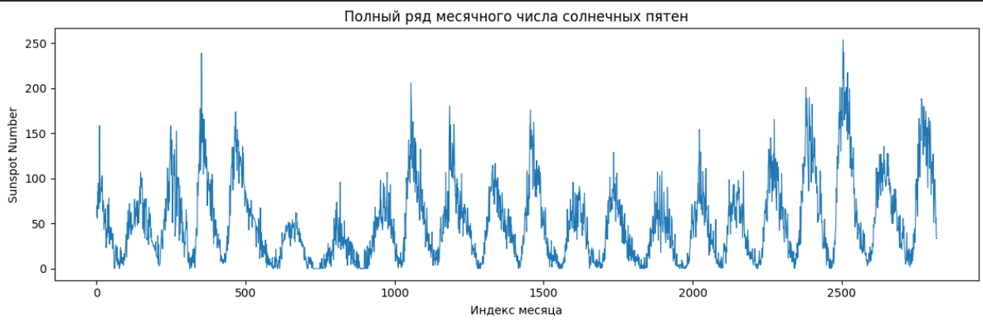
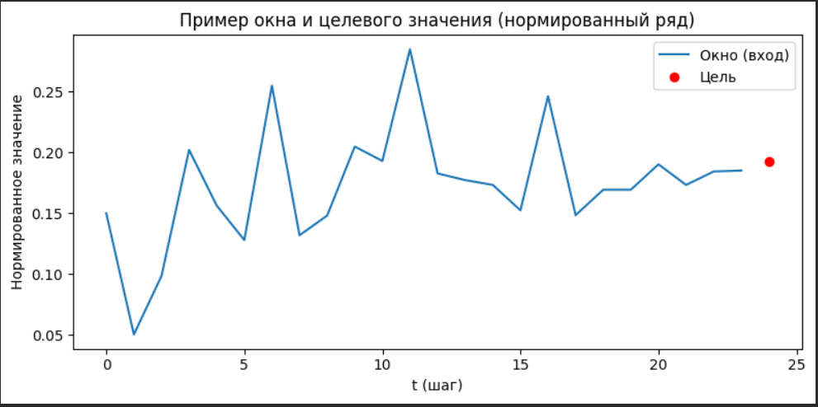
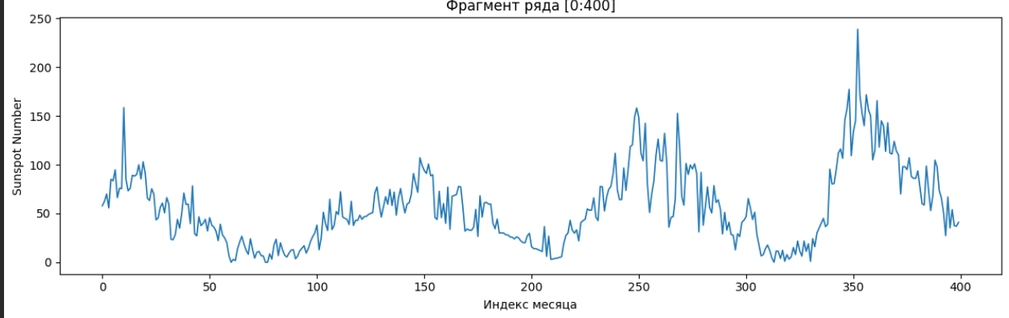

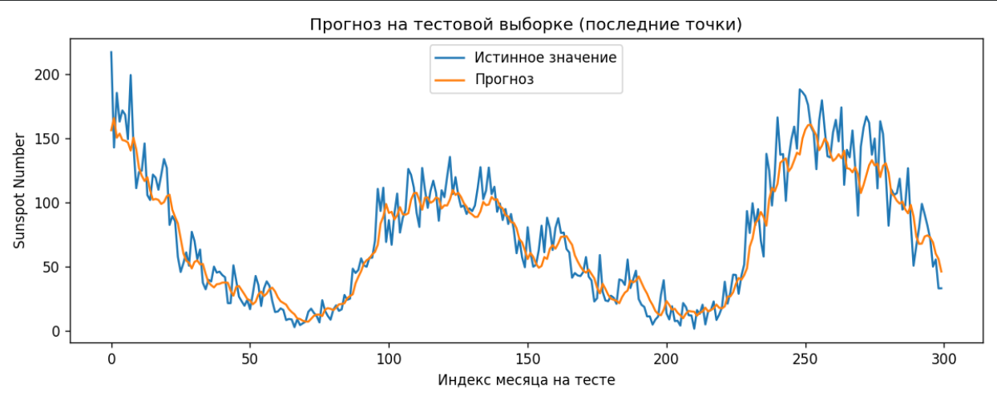

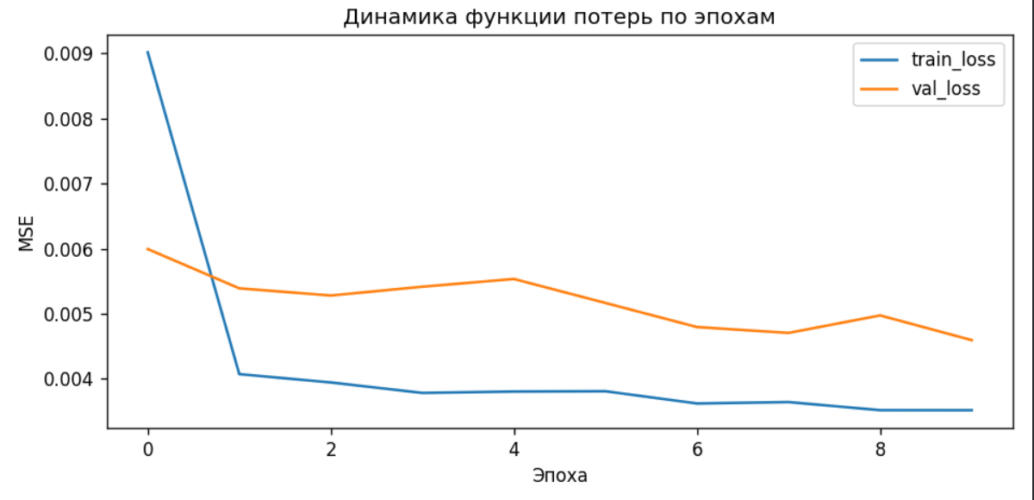

5. Перечень пяти алгоритмов, реализованных в нейросети
Функция build_rnn_model реализует пять различных архитектур (алгоритмов) прогнозирования временного ряда, выбираемых параметром model_type:
- vanilla_rnn
  - Используется слой tf.keras.layers.SimpleRNN.
  - Возможна конфигурация с одним или несколькими рекуррентными слоями.
  - Это простейшая RNN без механизмов памяти LSTM/GRU, служит базовым ориентиром.
- lstm
  - Классическая архитектура LSTM на базе tf.keras.layers.LSTM.
  - В экспериментальной конфигурации — один LSTM-слой на 64 нейрона, далее Dense-слой на 32 нейрона и линейный выход.
  - Основной алгоритм, используемый для анализа качества прогнозов.
- gru
  - Архитектура на основе слоя tf.keras.layers.GRU.
  - GRU (Gated Recurrent Unit) — облегчённая альтернатива LSTM с меньшим числом параметров, при этом часто даёт сопоставимое качество на временных рядах.
- cnn_lstm
  - Гибридная архитектура CNN + LSTM:
    - сначала свёрточный слой tf.keras.layers.Conv1D и слой объединения MaxPooling1D извлекают локальные паттерны в окне;
    - затем LSTM-слой моделирует долгосрочную временную структуру.
  - Подходит для случаев, когда интересны локальные «формы» внутри окна (фильтрация шума, выделение коротких всплесков).
- stacked_lstm
  - «Глубокий» LSTM с несколькими слоями: два последовательно расположенных слоя tf.keras.layers.LSTM, первый из которых возвращает полные последовательности (return_sequences=True).
  - Такая архитектура позволяет моделировать более сложные зависимости за счёт иерархии представлений, но требует более аккуратной настройки регуляризации и числа эпох.

6. Дальнейшая доработка нейросети
Возможные направления развития модели и экспериментов:
- Углубление и регуляризация архитектуры
  - Добавить Dropout и/или L2-регуляризацию в LSTM- и Dense-слои, чтобы уменьшить вероятность переобучения на длительном историческом ряде.
  - Исследовать более глубокие варианты stacked_lstm (2–3 LSTM-слоя), различные комбинации cnn_lstm, а также механизмы attention поверх LSTM/GRU.​
- Тонкая настройка гиперпараметров
  - Провести систематический подбор гиперпараметров (число нейронов, длина окна, скорость обучения, размер батча, количество эпох) с использованием grid search, random search или библиотек автоматического тюнинга (Optuna, Keras Tuner и др.).​
  - Рассмотреть изменение окна (например, 36 или 48 месяцев), чтобы оценить влияние длины истории на точность прогноза.
- Расширение признакового пространства
  - Превратить задачу в многомерный (multivariate) прогноз, добавив другие индикаторы солнечной активности и космической погоды: радиопоток F10.7, магнитные индексы Kp/Ap, солнечную радиацию и т.п.​
  - Исследовать возможность одновременного прогноза нескольких связанных рядов (например, Sunspot Number и радиопотока).
- Работа с различными горизонтами прогноза
  - Расширить модель до прогнозирования на несколько месяцев вперёд (horizon > 1), например на 6 или 12 месяцев, и сравнить, как снижается точность по мере увеличения горизонта.​
- Интерактивный и веб-ориентированный интерфейс
  - Доработать интерфейс Gradio или реализовать веб-приложение, в котором пользователь сможет выбирать архитектуру, гиперпараметры, запускать обучение и сразу просматривать результаты.
  - Организовать сохранение и загрузку обученных моделей, а также автоматическую генерацию HTML-отчётов с ключевыми графиками.
- Приближение к реальным системам мониторинга
  - Реализовать регулярное обновление модели по мере поступления новых наблюдений (онлайн-или периодический офлайн-апдейт), чтобы имитировать работу реальной системы прогнозирования космической погоды.​
Такое развитие позволит не только улучшить качество прогноза, но и превратить текущий учебный проект в полноценный прототип системы анализа и прогнозирования солнечной активности.
https://github.com/vict-germ/datastuctures/blob/main/%D0%93%D0%B5%D1%80%D0%BC%D0%B0%D0%BD_%D0%92%D0%B8%D0%BA%D1%82%D0%BE%D1%80%D0%B8%D1%8F_%D0%9D%D1%83%D0%B3%D1%83%D0%BC%D0%B0%D0%BD%D0%BE%D0%B2%D0%B0_%D0%90%D0%BB%D0%B8%D1%8F_%D0%9F%D0%9803.ipynb

